基于安卓的医疗信息检索客户端设计
专业：电子信息工程
班级：电信131班
作者：
指导教师： 职称：副教授
答辩日期：2017-06-23

摘 要

近年来，随着智能手机的普及，移动互联网得到了快速的发展，人们的日常生活已与手机紧密的联系在一起。在传统医学诊断中，患者在每次就医后，都会得到一份诊疗的结果和纸质的病历，但由于不同医院不同医生对应的病历信息都不同，所以患者的病历信息的整理与管理都十分的不方便。在这种情况下，常规的纸质病历模式就充分暴露出了自己的弊端，显得心有余而力不足。为了能有效的解决个人医疗信息管理、电子病历归档的问题，方便患者每次就医时向医生陈述自己的病情，充分发挥个人医疗信息的作用，特提出本课题。
通过学习信息检索的基础理论知识、Java编程语言及SQL数据库语言，掌握安卓开发的基本流程、方法与开发工具，设计开发基于安卓的医疗信息检索客户端，从而实现个人医疗信息的自主管理。

关键词：医疗信息，安卓，信息检索，电子病历
Abstract

In recent years, with the popularity of smart phones, mobile Internet has been rapid development, people's daily life has been closely linked with the phone.In the traditional medical diagnosis, the patient after each medical treatment will get a diagnosis and treatment of the results of paper and medical records, but medical records are different because of the hospitals are different or the doctors are different, so the patient's medical record information collection and management is very inconvenient. In this case, the conventional paper medical record model to fully expose their own shortcomings, seemed to be more than enough. In order to effectively solve the personal medical information management, electronic medical records of the problem, to facilitate the patient every time he went to the doctor to state his illness, give full play to the role of personal medical information, especially the subject.
By learning the basic theory of information retrieval, Java programming language and SQL database language, master the basic process, method and development tools of Android development, design and development based on Android medical information retrieval client, in order to achieve personal medical information management.

Keywords: medical information, android, information retrieval, electronic cases
目 录
摘 要 I
Abstract II
第1章 绪论 1
1.1 研究背景 1
1.2 研究现状 1
1.3 主要工作 2
1.4 本文结构 3
第2章 开发环境简介 4
2.1 服务端开发环境简介 4
2.2 客户端开发环境简介 4
2.3 数据库简介 5
2.4 SVN简介 5
第3章 系统分析与设计 6
3.1 系统分析 6
3.2 系统设计 7
第4章 系统实现 10
4.1 Web服务端 10
4.2 Android客户端 12
第5章 系统测试 22
5.1 软件测试的目的和原则 22
5.2 测试方法 22
5.3 功能测试 22
第6章 总结与展望 24
6.1 总结 24
6.2 展望 24
致 谢 26
参考文献 27

第1章 绪论
1.1 研究背景
随着我国经济的高速发展，人们的生活水平得到了快速的提升，人们对健康的关注度也越来越高，国家也于2016年印发了《“健康中国2030”规划纲要》，由此可见，“健康”已成为我国国家建设过程中的重要关注点。然而，作为与“健康”一词最为密切的传统医疗行业，目前却存在诸多问题。
在传统医学诊断中，患者在每次就医后，都会得到一份诊疗的结果和纸质的病历，但由于不同医院不同医生对应的病历信息都不同，所以导致患者的病历信息的整理与管理都十分的不方便。针对这个问题，有两种解决方案：（1）医院端将病人的医疗信息进行整理归纳、统一管理；（2）病人自己对自己的医疗信息整理保存。在医疗行业这个特殊的领域，全国各家医院几乎相对独立，想要把这么家多医院的医疗信息统一管理，任务难度较大，因此，采用方案（1）的话，挑战比较严峻。相比之下，方案（2）就较为容易实现一些。
当今社会，伴随着计算机技术和电子信息产业的快速崛起与高速发展，互联网已经覆盖了人们的日常生活的方方面面。近年来，随着智能手机的普及，移动互联网更是得到了快速的发展，人们的日常生活已与手机紧密的联系在一起。借着“互联网+”和移动互联网的浪潮，特提出该课题：设计开发一款基于安卓的个人医疗信息检索客户端软件。
1.2 研究现状
目前，针对人类健康问题，世界各国都纷纷提出自己的人类健康优化方案。其中，对人类健康跟踪的关键是人类健康信息和医疗信息的共享。对于建立全民医疗健康信息档案，国际医疗机构提出了用于规范医疗信息共享交换过程的DICOM[]和HL7的电子信息体系结构，其中，DICOM（Digital Imaging and Communications in Medicine）是医学图像和相关信息的国际标准，HL7（Health Level 7）是卫生信息交换标准。在这两个国际化标准的基础之上，北美放射学会和医疗卫生保健协会为解决不同机构之间的信息闭塞问题，提高各医疗机构之间的联动性，实现医疗健康信息的全面共享，共同更好的为患者服务，合作提出了搭建一个现阶段共用的医疗健康信息平台。在全面保障患者在就医体验过程中享受惠民服务的同时，还能节省大部分时间和经济费用。在此想法的基础上，之后的一些学者专家陆续提出了通过建设基于互联网形式的医疗健康信息共享平台来解决医疗信息相互独立问题的方案[]。
在国外，2009年美国IBM公司提出了“智慧医疗”系统——这是一个以患者为本的信息体系。“智慧医疗”采用比较先进的信息化技术，用于改善疾病的预防、诊断和研究等相关工作，最终目标是让医疗卫生生态圈的各个组成部分受益[]。在之后的几年里，欧洲各国也意识到智能医疗信息的重要性，相继开始智能医疗信息化的建设，并为此投入了大量资金和经费，还专门成立了智慧医疗信息课题组，并启动了数十个网络智能化医疗信息的科研项目——这一系列举措，果然大大的推动了医疗信息智能化的发展与建设[]。
在国内，目前也在不断地推进智能医疗信息化的建设。现在，全国大部分医院都实现了部门信息化，然而，由于医疗信息的特殊性和封闭性，目前还未能实现全面的共享，从而导致患者的病历信息散落在各个不同的医院部门，而不能将这些信息很好的利用起来，为用户所用。基于此，特提出了设计开发一款基于安卓的医疗信息检索客户端软件，用于记录管理个人医疗信息，从而避免个人医疗信息分散在各个不同的医院部门，在方便患者看病的同时，提高就医的质量和效率[]。
1.3 主要工作
通过学习信息检索的基础理论知识、Java编程语言及SQL数据库语言，掌握安卓开发的基本流程、方法与开发工具，设计开发一款基于安卓系统的医疗信息检索客户端软件，从而实现个人医疗信息的自主管理。
软件采用C/S模式开发，客户端为Android APP，服务端为JavaWeb项目。数据库采用MySQL 5.5，编程语言为Java。开发环境及用到的工具软件有JDK、Android SDK、AVD、Tomcat 8.0、MyEclipse、Android Studio、Navicat Premium。开发过程中使用SVN进行版本控制。
1.4 本文结构
全文共7章，各章节的主要内容安排如下：
第1章 绪论：主要介绍了本课题的研究背景、研究现状和本课题的需要做的工作；
第2章 开发环境简介：主要介绍了本课题的开发环境及用到的软件，包括服务端开发环境介绍、客户端开发环境介绍、数据库介绍；
第3章 系统需求分析：交代了本课题的需求，包括业务流程和功能需求；
第4章 系统设计：介绍了系统的整体设计方案及数据库设计；
第5章 系统实现：详细介绍了Web端和Android端的实现方案和各模块的实现思路与实现方法；
第6章 系统测试：交代了软件测试的意义和防范，并分别使用海信T96和魅蓝E对Android客户端进行了测试；
第7章 总结与展望：对自己一个学期以来做毕业设计的过程进行总结，并表达了自己对Android开发行业发展的看法。
第2章 开发环境简介
本软件在windows 7 64位操作系统下开发，开发环境由JDK、Android SDK、AVD、Android Studio、Tomcat 8.0、MyEclipse、MySQL5.5、Navicat Premium共同搭建而成。
2.1 服务端开发环境简介
2.1.1 JDK简介
JDK（Java Development Kit），是Sun公司专门为开发人员提供的Java开发工具包，是整个Java的核心。JDK包含了Java的运行环境、工具和基础类库，然而并没有提供可视化的集成开发环境。此外，JDK中的解释器（java）、编译器（javac）等工具都要通过命令行才能执行[]。
2.1.2 MyEclipse简介
MyEclipse（全称MyEclipse Enterprise Workbench，MyEclipse企业级工作平台）扩展了Eclipse IDE（一个Java可视化集成开发环境）的功能，是功能更为丰富的JavaEE的集成开发环境。MyEclipse不仅包括了完备的编码、调试、测试和发布功能，还能完整支持HTML、CSS、Javascript、JSP、SQL、Spring、Struts、Hibernate等。它可以显著提升我们开发、发布数据库和JavaEE，以及整合应用程序服务器等方面的工作效率[]。
2.1.3 Tomcat简介
Tomcat服务器是一个开放源代码的免费的轻量级Web应用服务器。因其性能稳定、技术先进，而且免费，所以深受Java爱好者的青睐，并赢得了一些软件开发商的认可，是目前较为流行的Web应用服务器[]。
2.2 客户端开发环境简介
2.2.1 Android SDK简介
Android SDK（Software Development Kit）是Android智能手机专属的软件开发工具包，集合了软件开发工程师为特定的软件框架、软件包、操作系统、硬件平台等建立应用软件的开发工具[]｡
2.2.2 AVD简介
AVD(Android Virtual Device)，安卓虚拟设备，也称安卓模拟器，相当于一款安卓手机虚拟机，运行于电脑端，用于安卓程序的运行和调试。
2.2.3 Android Studio简介
Android Studio是由Google公司推出的一个Android程序的开发环境，提供了集成的Android程序开发工具，用于安卓程序的开发和调试[]。
2.3 数据库简介
2.3.1 MySQL简介
MySQL是一个开放源码的关系型数据库管理系统，高性能、高可靠性，而且低成本，已经成为目前最流行的开源数据库，被广泛地应用在Internet 上的中小型网站中[]。
2.3.2 Navicat Premium简介
Navicat Premium是用于管理和开发MySQL数据库的工具软件，它允许执行创建、编辑数据库，导入/导出数据，创建/运行SQL查询，生成报表等诸多操作，并且可以很方便地连接到多个数据库和远程数据库。此外，它还拥有直观的图形用户界面，还提供了如导入/导出向导，数据/结构同步，SSH隧道，可视化查询生成器，报表生成器等强大的可视化工具，能够显著提高生产力[]。
2.4 SVN简介
SVN（Subversion），是一个开放源码的、免费的版本控制系统。Subversion用于管理随时间而发生改变的数据，它将这些数据放置在一个版本库（repository）中。这个版本库除普通的文件服务器所具有的功能外，还会记录文件和目录的每一次改动，从而能够实现恢复数据到旧的版本，或是浏览数据的变动历史等操作[]。
第3章 系统分析与设计
3.1 系统分析
3.1.1 业务流程
如图3-1所示，整个系统分为三部分，分别为：Android客户端，Java服务端，MySQL数据库。用户通过Android客户端发出请求，Java服务端接收到客户端的请求后，进行相应的操作。如涉及数据操作，Java服务端则向MySQL数据库发送相应指令，对数据库的数据进行操作，并获取执行结果。最后，Java服务端将结果返回到Android客户端。
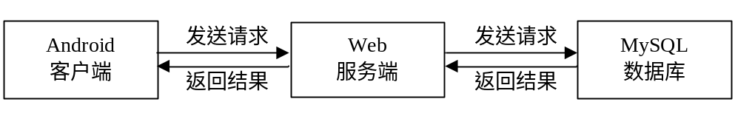
图3-1 系统业务流程图
这种业务流程的优势在于各部分之间耦合度低，便于功能的组合、修改和扩展，较为灵活。
3.1.2 功能需求
该系统共包含如下6个模块，各模块功能需求如下：
- 用户注册模块：新用户通过手机号和短信验证码注册账号；
- 用户登录模块：用户通过手机号和密码登录系统，当用户勾选“记住密码”时，保存用户的登录信息，下次可免密登入系统；
- 找回密码模块：用户通过手机号和短信验证码重置密码；
- 病历信息管理模块：用于管理用户的个人病历信息，包括病历信息的查询、增加、修改和删除；
- 处方信息管理模块：用于管理用户的个人处方信息，包括处方信息的查询、增加、修改和删除；
- 医疗网站管理模块：用于保存用户常用的医疗服务网站，方便用户查询各种医疗信息。
3.2 系统设计
3.2.1 系统功能框图
系统功能框图如图3-2所示。
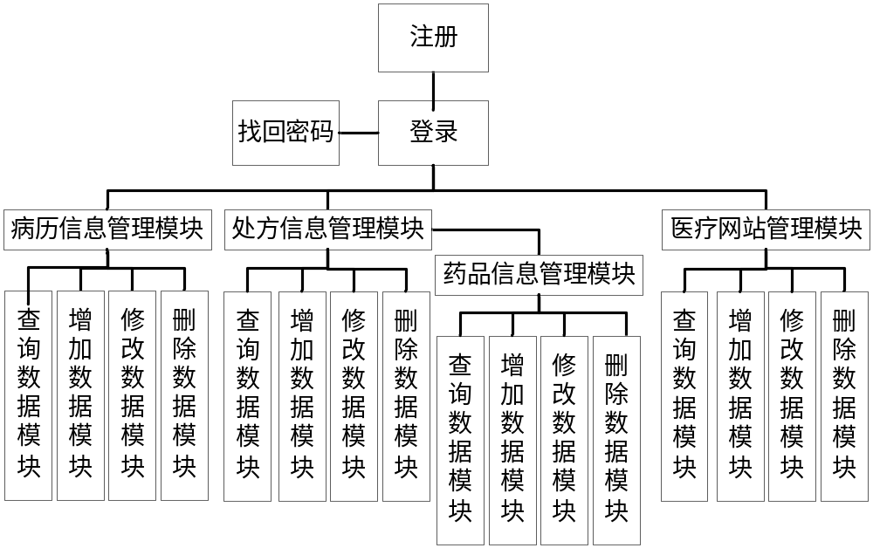
图3-2 系统功能框图
3.2.2 数据库设计
各表间的关系图如图3-3所示。
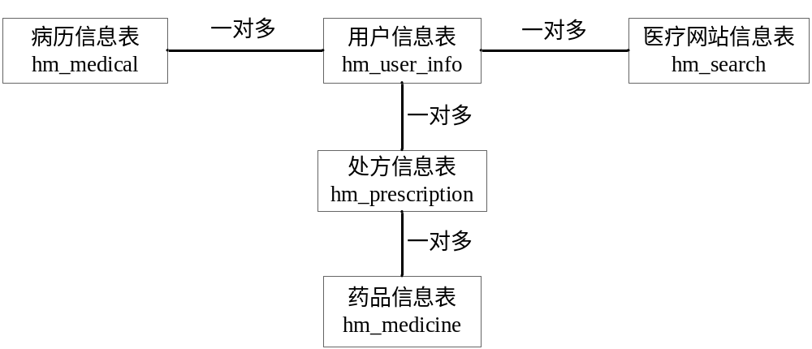图3-3 数据表关系图
各数据表表结构如下：
表3-1 hm_user_info（用户信息表）表结构
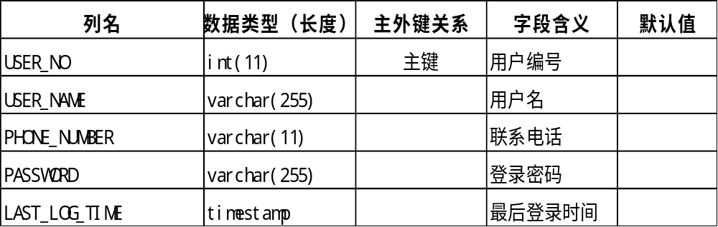
表3-2 hm_prescription（处方信息表）表结构
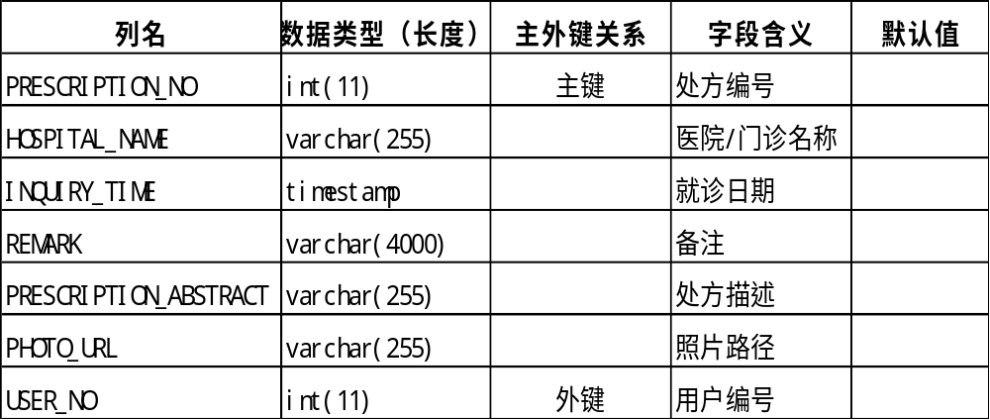
表3-3 hm_medicine（药品信息表）表结构
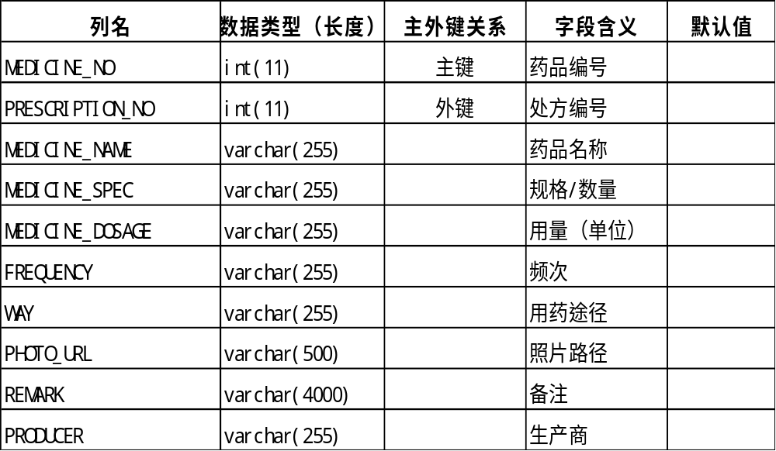
表3-4 hm_medical（病历信息表）表结构
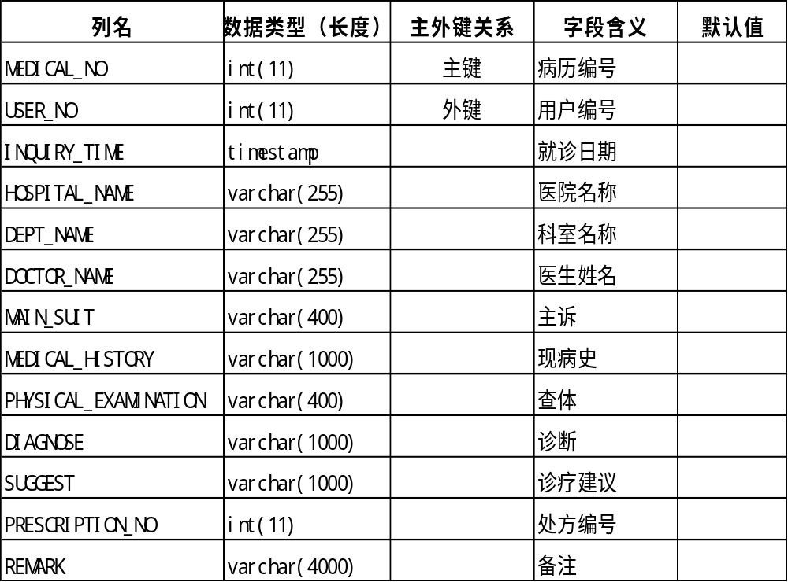
表3-5 hm_search（医疗网站信息表）表结构
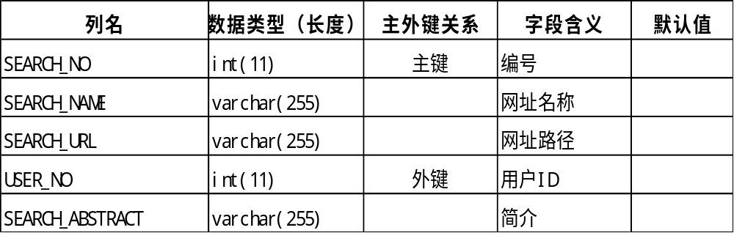
第4章 系统实现
4.1 Web服务端
4.1.1 MVC设计模式简介
MVC全称Model View Controller，是模型（Model）-视图（View）-控制器（Controller）的首字母缩写，是软件开发过程中的一种设计典范，用业务逻辑、数据、界面显示分离的方法组织代码，将业务逻辑集中在一个部件里面，从而能够实现在改进和修改个性化定制界面及用户交互的同时，不需要重新编写业务逻辑相关的代码[]。MVC设计模式整体结构图如图4-1所示。
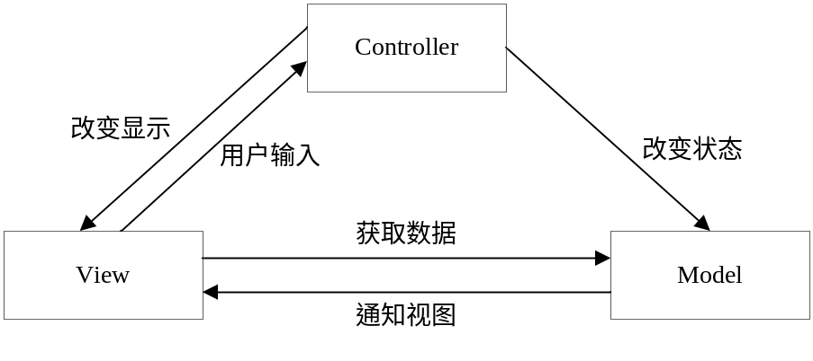
图4-1 MVC设计模式
4.1.2 Web端的实现
本次毕业设计的Web服务端主要功能是处理Android客户端的请求，为Android客户端提供数据支持。
Web端采用MVC设计模式开发。为了软件代码的维护和规范，对代码进行了分层和分包处理。工程目录见图4-2，工程目录说明见表4-1。
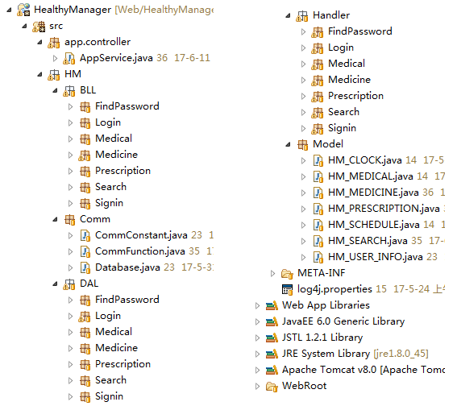
图4-2 Web端工程目录截图
表4-1 Web端工程目录说明
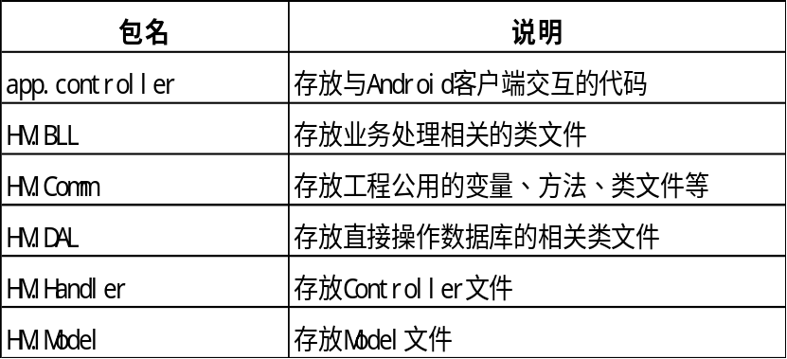
4.1.3 与Android客户端交互的实现
Java Servlet是用Java编写的服务器端程序，是JavaWeb的核心程序，JavaWeb应用程序中所有的请求-响应都是由Servlet来完成的。Servlet通过HttpServletRequest和HttpServletResponse对象来接收和反馈消息。
在Web端创建一个公共Servlet类AppService.java，通过配置AppService的url-pattern参数设置AppService的访问路径。
Android客户端通过HttpURLConnection对象发起Http请求访问AppService。AppService接收到请求后，通过HttpServletRequest对象获取传递的信息，进行相应的操作，并将操作结果通过HttpServletRequest对象返回到Android客户端，Android客户端通过HttpURLConnection对象获取返回的结果。至此，客户端和服务端的一次交互结束。
4.2 Android客户端
Android客户端主要用于显示与操作（包括增加、修改、删除）数据。
4.2.1 Android客户端工程目录简介
Android客户端工程目录见图4-3，工程目录说明见表4-2。
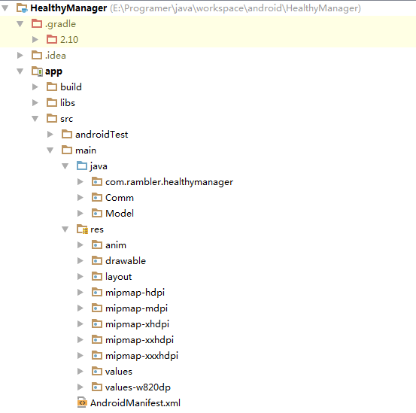
图4-3 Android客户端工程目录截图
表4-2 Android客户端工程目录说明
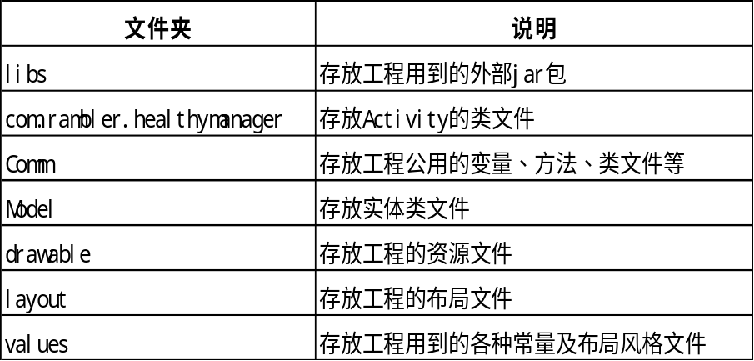
4.2.2 Android客户端UI设计
Android界面的设计采用xml文件控制Activity的界面属性。因LinearLayout线性布局能够自动在一个方向上进行布局，通过距离或权重控制组件的位置，对各种尺寸屏幕的适应性比较强，所以本次毕业设计的页面全部使用LinearLayout线性布局。配置一个LinearLayout线性布局的代码如下：
<LinearLayout xmlns:android="http://schemas.android.com/apk/res/android"
android:layout_width="match_parent"
android:layout_height="match_parent"
android:background="@color/colorTheme"
android:orientation="vertical">
</ LinearLayout>
页面中各种组件均通过类似方式来配置，如下是一个EditText文本编辑框组件：
<EditText
android:id="@+id/userNameEText"
android:layout_width="match_parent"
android:layout_height="@dimen/compHeight"
android:background="@drawable/shape"
android:gravity="left"
android:hint="请输入用户名"
android:maxLength="16"
android:maxLines="1"
android:textSize="16sp" />
4.2.3 Android客户端程序设计
a. 用户注册模块的实现
用户注册页面如图4-4所示。用户注册模块主要涉及两个功能：发送验证码和提交注册信息。
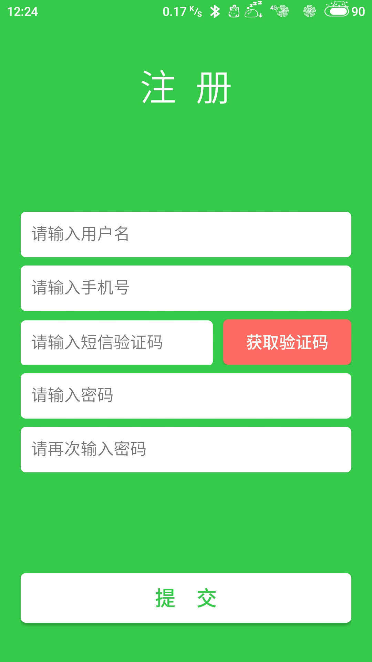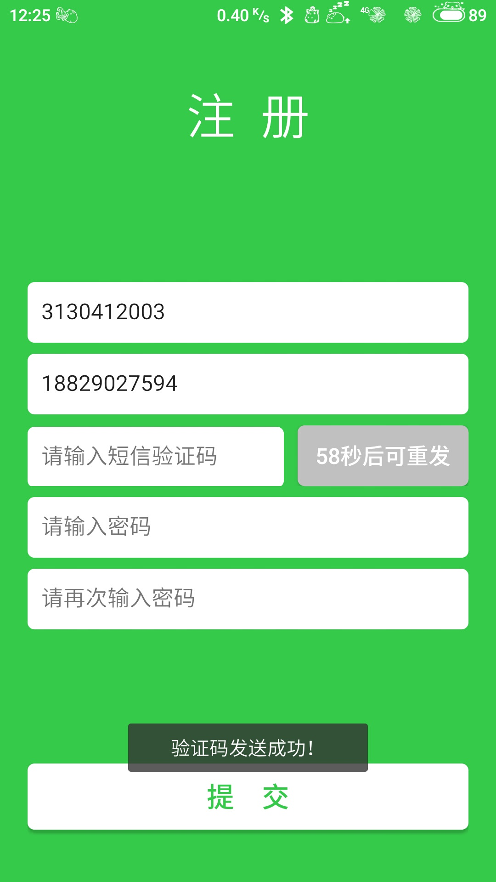
(a) 注册信息填写页面 (b) 验证码发送成功提示页面
图4-4 用户注册页面
- 发送验证码功能
当点击“获取验证码”按钮后，系统首先判断手机号码是否输入，然后对手机号码进行格式校验。校验通过后，调用购买的短信验证码接口服务生成验证码，并将验证码以短信形式发送到用户的手机上，短信发送成功后，系统弹窗提示用户“验证码发送成功！”，并将“获取验证码”按钮设置为不可点击状态，显示60秒倒计时。倒计时结束后，将“获取验证码”按钮设为可点击状态，用户可再次进行“获取验证码”的操作。
用户收到的短信验证码如图4-5所示。
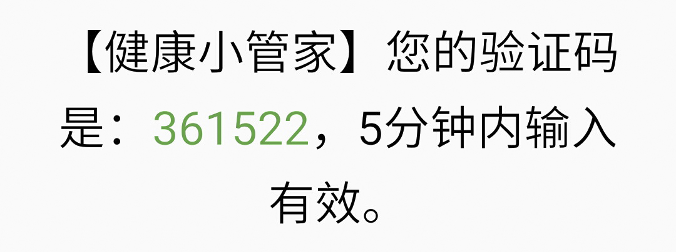
图4-5 验证码短信
- 提交注册信息
当点击“提交”按钮后，系统首先判断是否有信息未填写，然后判断两次输入的密码是否一致，之后，通过查询数据库的数据判断手机号是否已注册，接着对短信验证码进行校验。此外，在向服务端发送数据前，为提高系统的安全性能，还对用户的密码进行Base64加密。注册成功后，弹窗提示用户“注册成功，请登录！”，并自动跳转至用户登录页面。
b. 用户登录模块的实现
用户登录页面如图4-6所示。用户登录模块主要涉及两个功能：记住密码和登录功能。
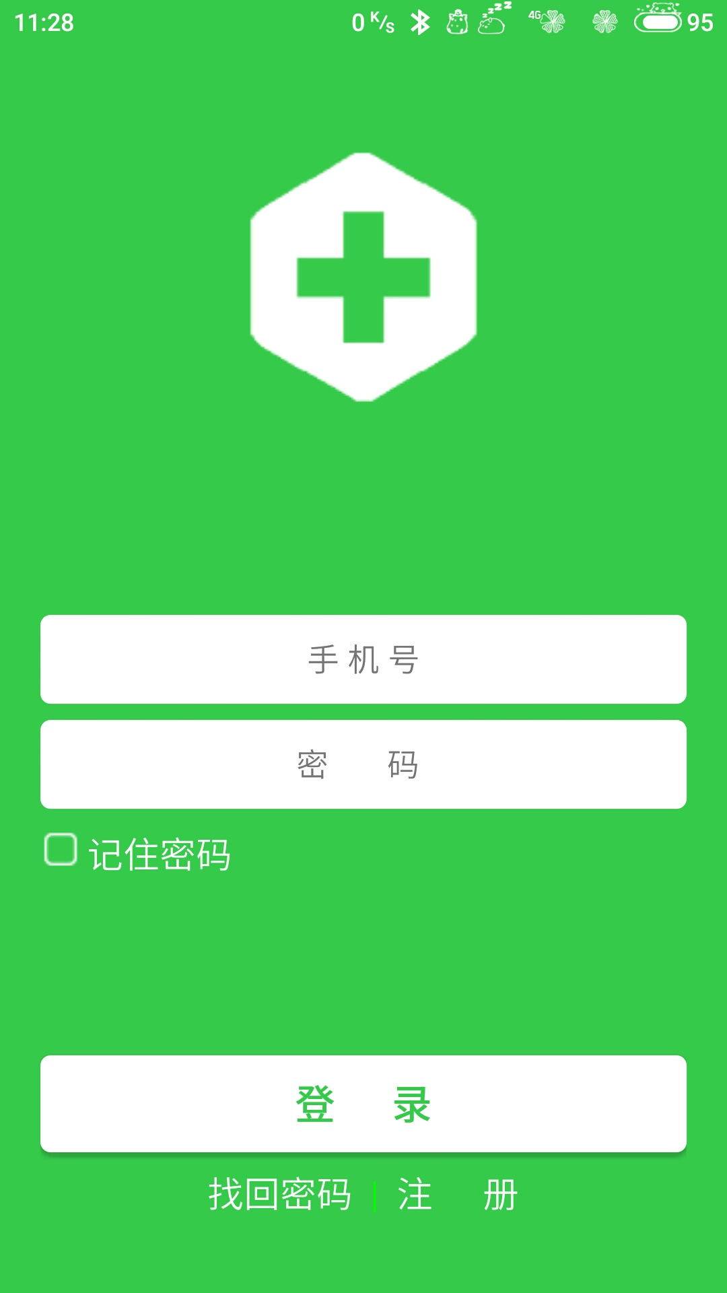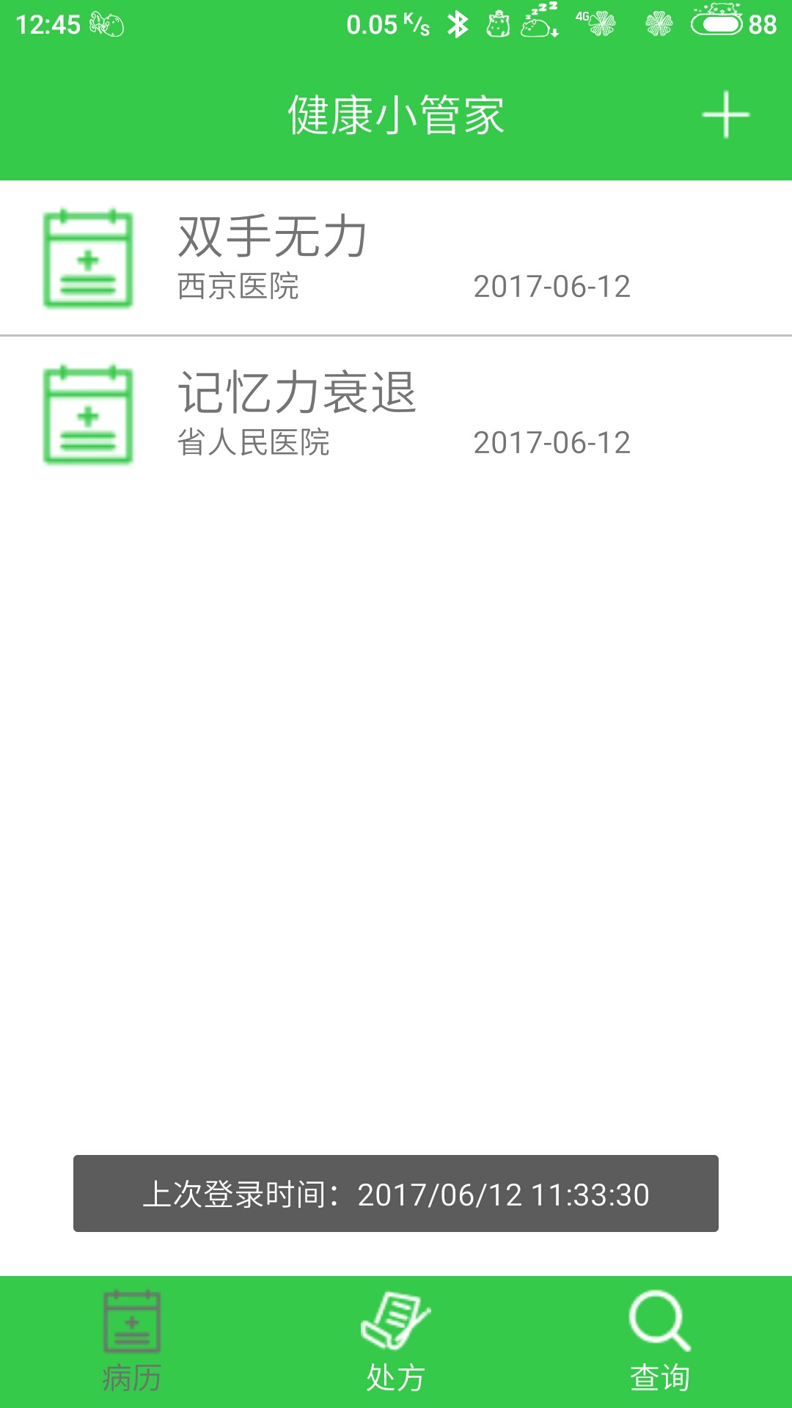
(a) 登录信息填写页面 (b) 登录成功后的页面
图4-6 用户登录页面
- 记住密码功能
SharedPreferences是Android平台自带的一个轻量级存储类。当用户勾选“记住密码”并登录成功后，将手机号和密码保存到SharedPreferences对象中。下次登录的时候，系统会先从SharedPreferences中查找登录信息，如找到，则直接显示在对应的输入框中，用户点击“登录”按钮即可直接登录。
- 登录
当点击“登录”按钮后，系统首先判断是否有信息未填写，然后对手机号格式进行校验，之后，判断手机号是否已注册，然后通过服务端查询该用户的信息（包括密码和上次登录时间）。获取到数据后，对密码进行Base64解密，然后与用户输入的密码进行核对。登录成功后，跳转至主页面，并弹窗显示用户的上次登录时间，并更新数据库中用户的上次登录时间数据。
c. 找回密码模块的实现
找回密码页面如图4-7所示。找回密码模块的发送验证码功能除需要判断手机号是否已注册外，其他操作同用户注册模块的发送验证码功能，此处不再赘述。
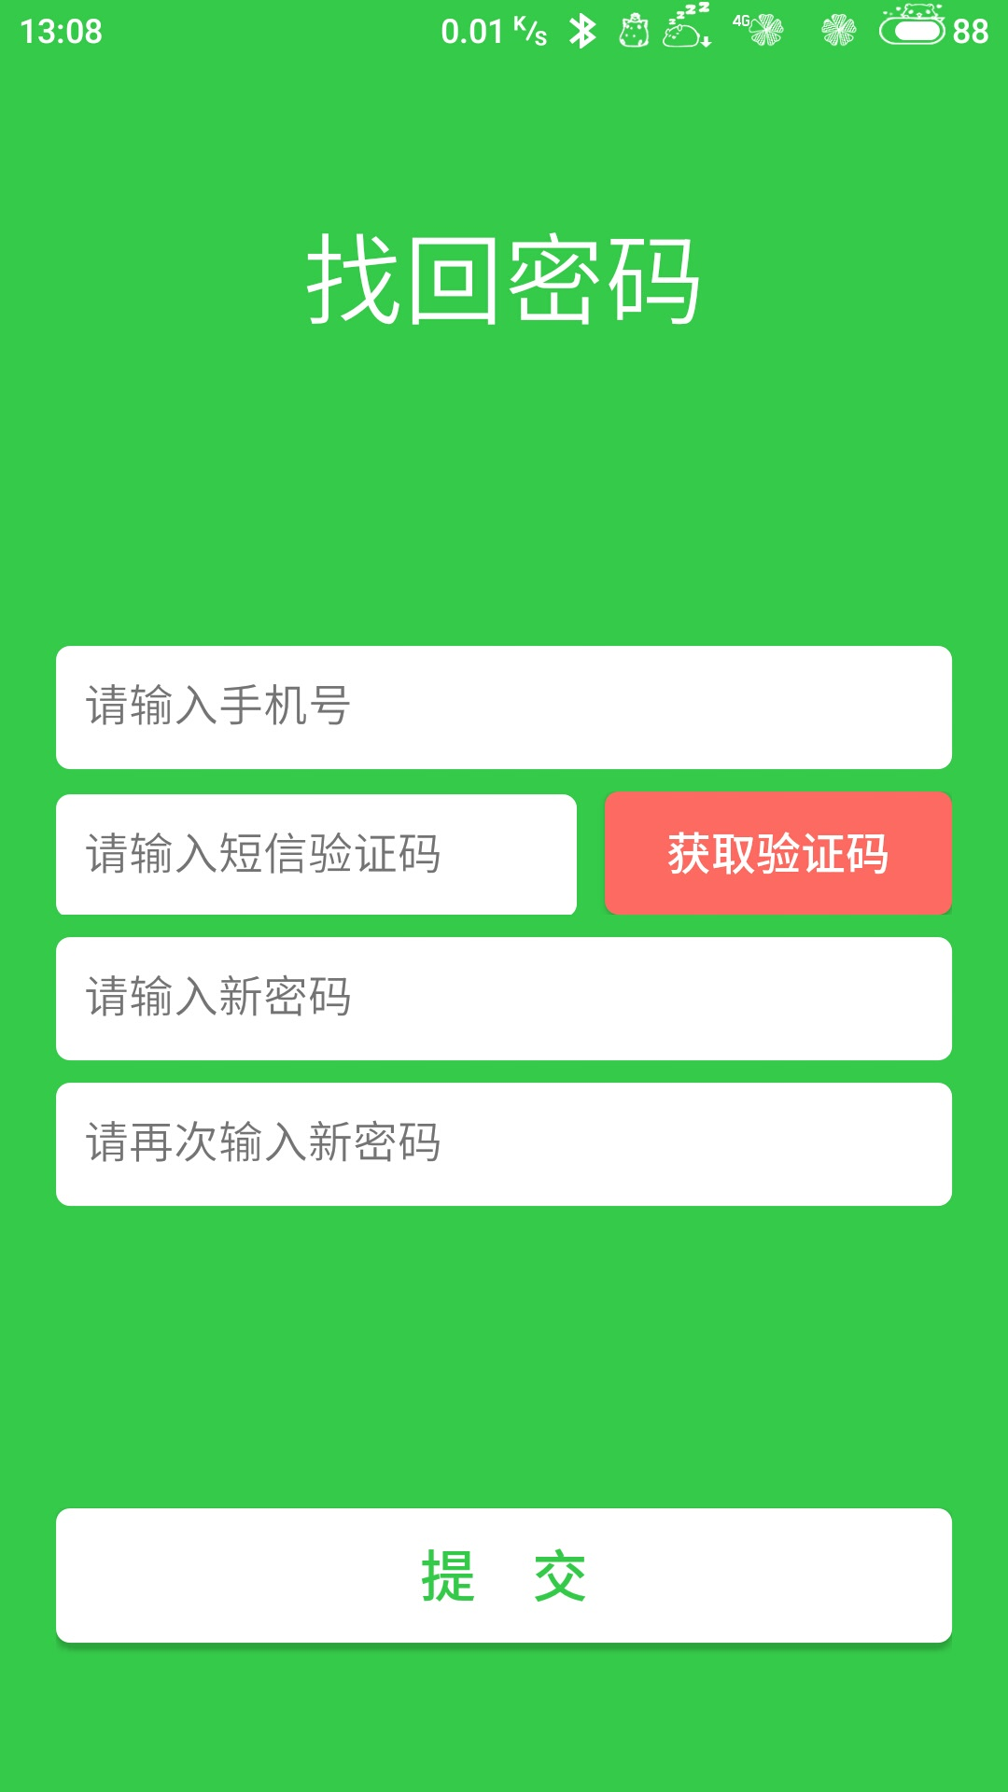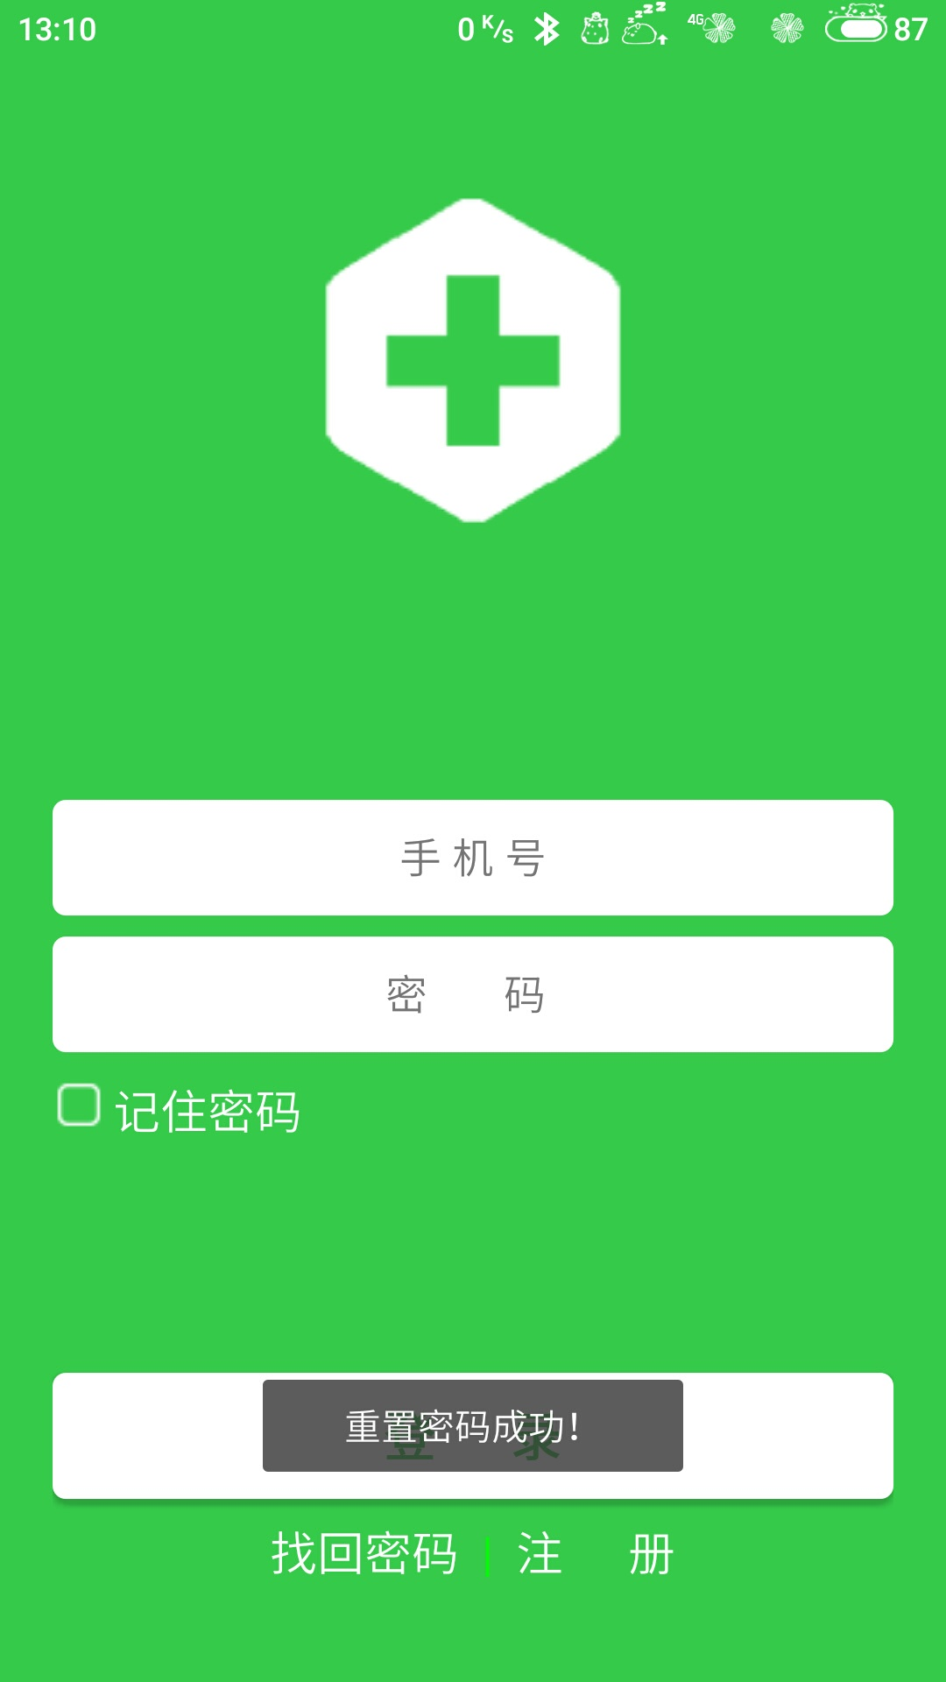
(a) 找回密码信息填写页面 (b) 重置密码成功提示
图4-7 找回密码页面
当点击“提交”按钮后，系统首先判断是否有信息未填写，然后判断两次输入的密码是否一致，之后对短信验证码进行校验。重置密码成功后，弹窗提示用户“重置密码成功！”，并自动跳转至登录页面。
d. 系统主页面的实现
系统主页面采用目前主流的Tab页设计，页面如图4-8所示。
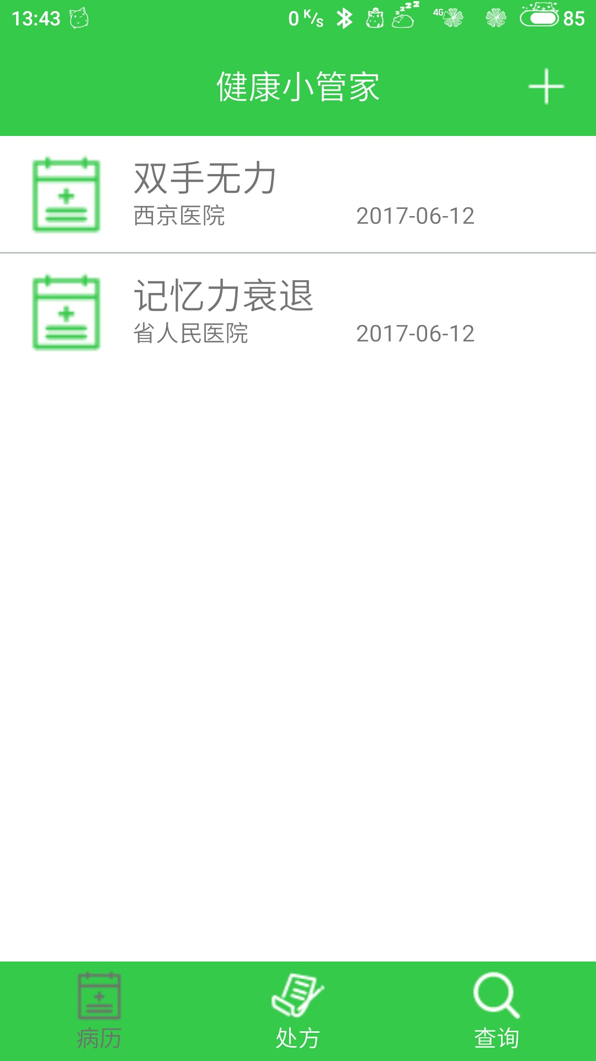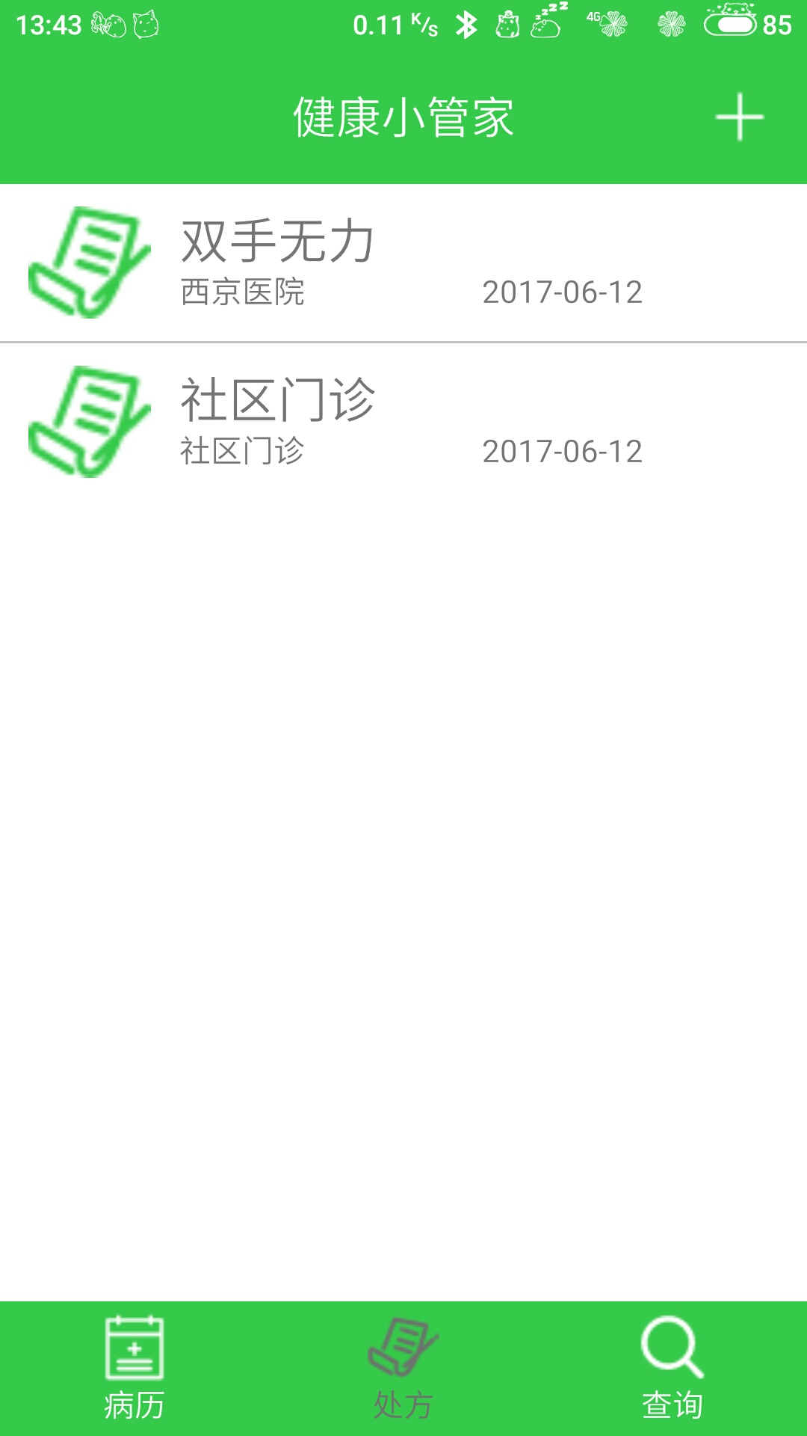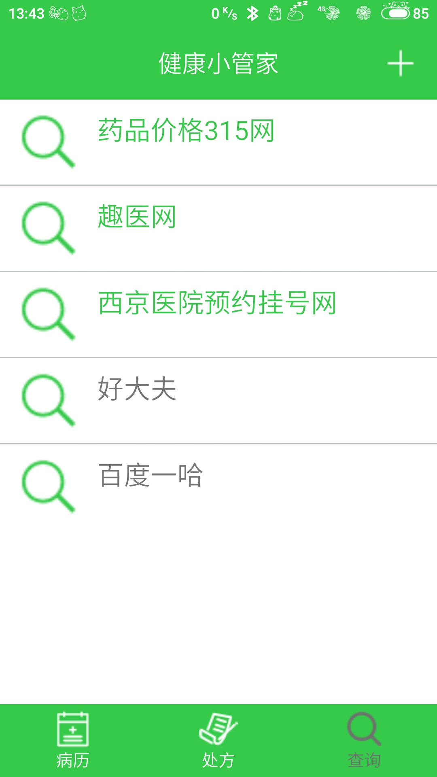
(a) 病历信息主页面 (b) 处方信息主页面 (c) 医疗网站信息主页面
图4-8 系统主页面
整个页面分为3部分，分别为顶部标题栏、底部菜单栏和中部主页面。点击不同的菜单按钮，主页面会显示加载不同的layout布局文件。具体实现过程如下：
Tab页中，通过<include></include>标签将顶部标题栏和底部菜单栏引入，主页面部分则设置为LinearLayout线性布局。在Tab页对应的Activity类中，创建一个LinearLayout类的对象bodyView，用于装载Tab页的主页面中需要显示的视图。对各菜单按钮的点击事件进行监听，当某一菜单按钮被点击时，bodyView移除其内部所有视图，然后装载所点击的菜单按钮所对应的视图，并设置各个菜单按钮及菜单按钮下方的文字的样式。
e. 显示数据的实现
各模块通过ListView以列表的形式显示各数据简要信息（如图5-8所示），除医疗网站管理模块（该模块中单击列表项直接跳转到浏览器并进入对应网站）外，其他模块单击每条数据，即可进入对应页面查看该条数据的详情。显示数据详情的页面如图4-9所示。
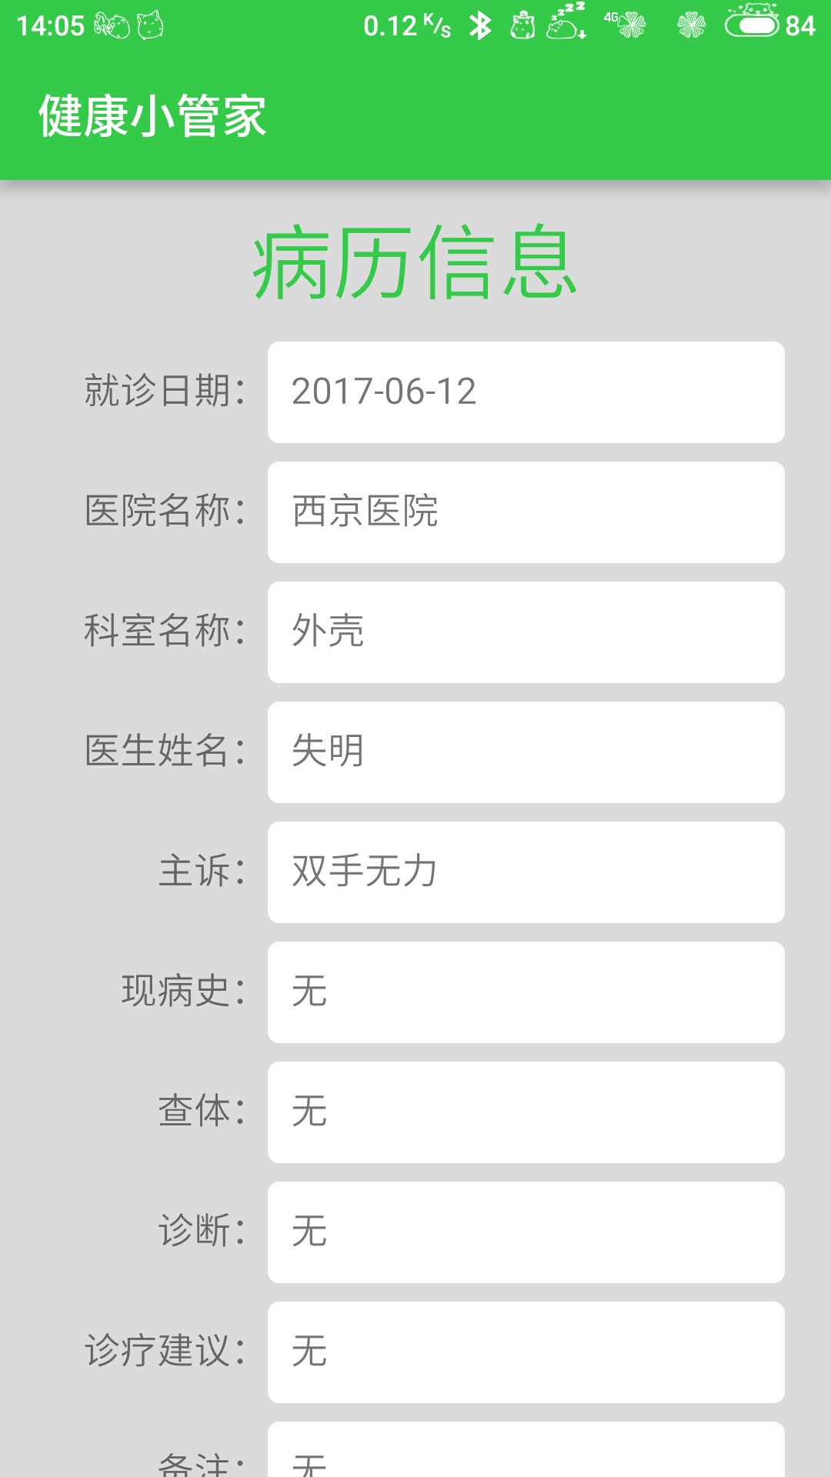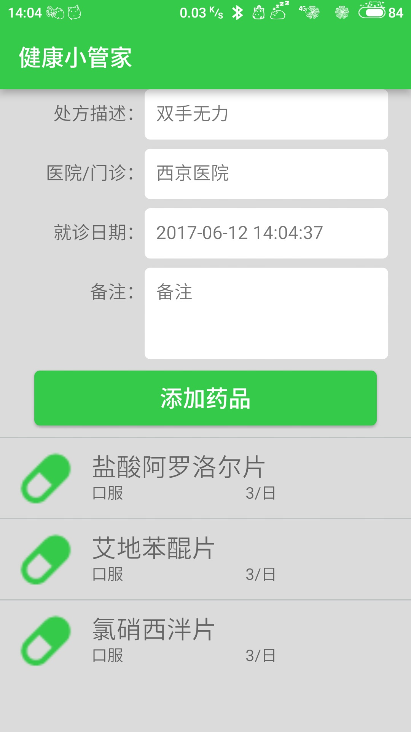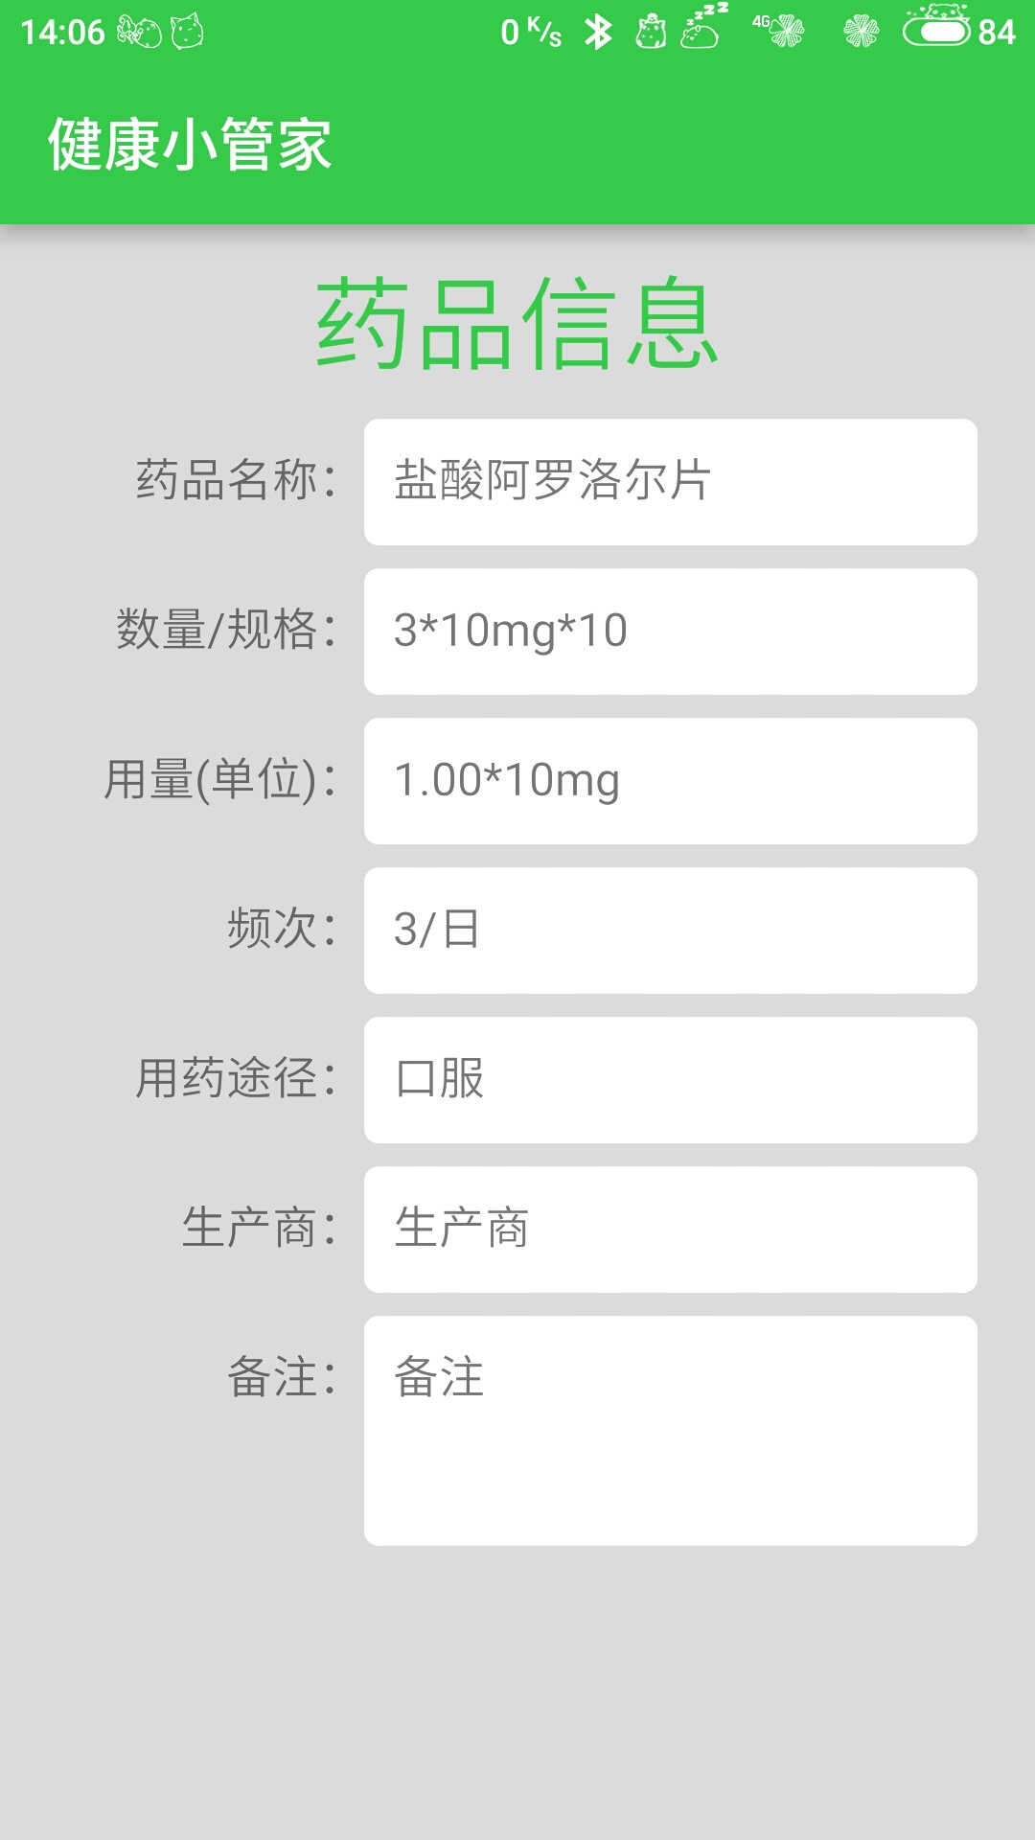
(a) 病历信息详情页 (b) 处方信息详情页 (c) 药品信息详情页
图4-9 各模块显示数据详情页面
f. 添加数据的实现
添加数据分为两种方式，第一种方式用于录入病历信息、处方信息、医疗网站信息，如图4-10所示。点击标题栏的“＋”，会弹出图(a)所示对话框，点击后，会跳转到图(b)所示的添加页面进行数据录入。
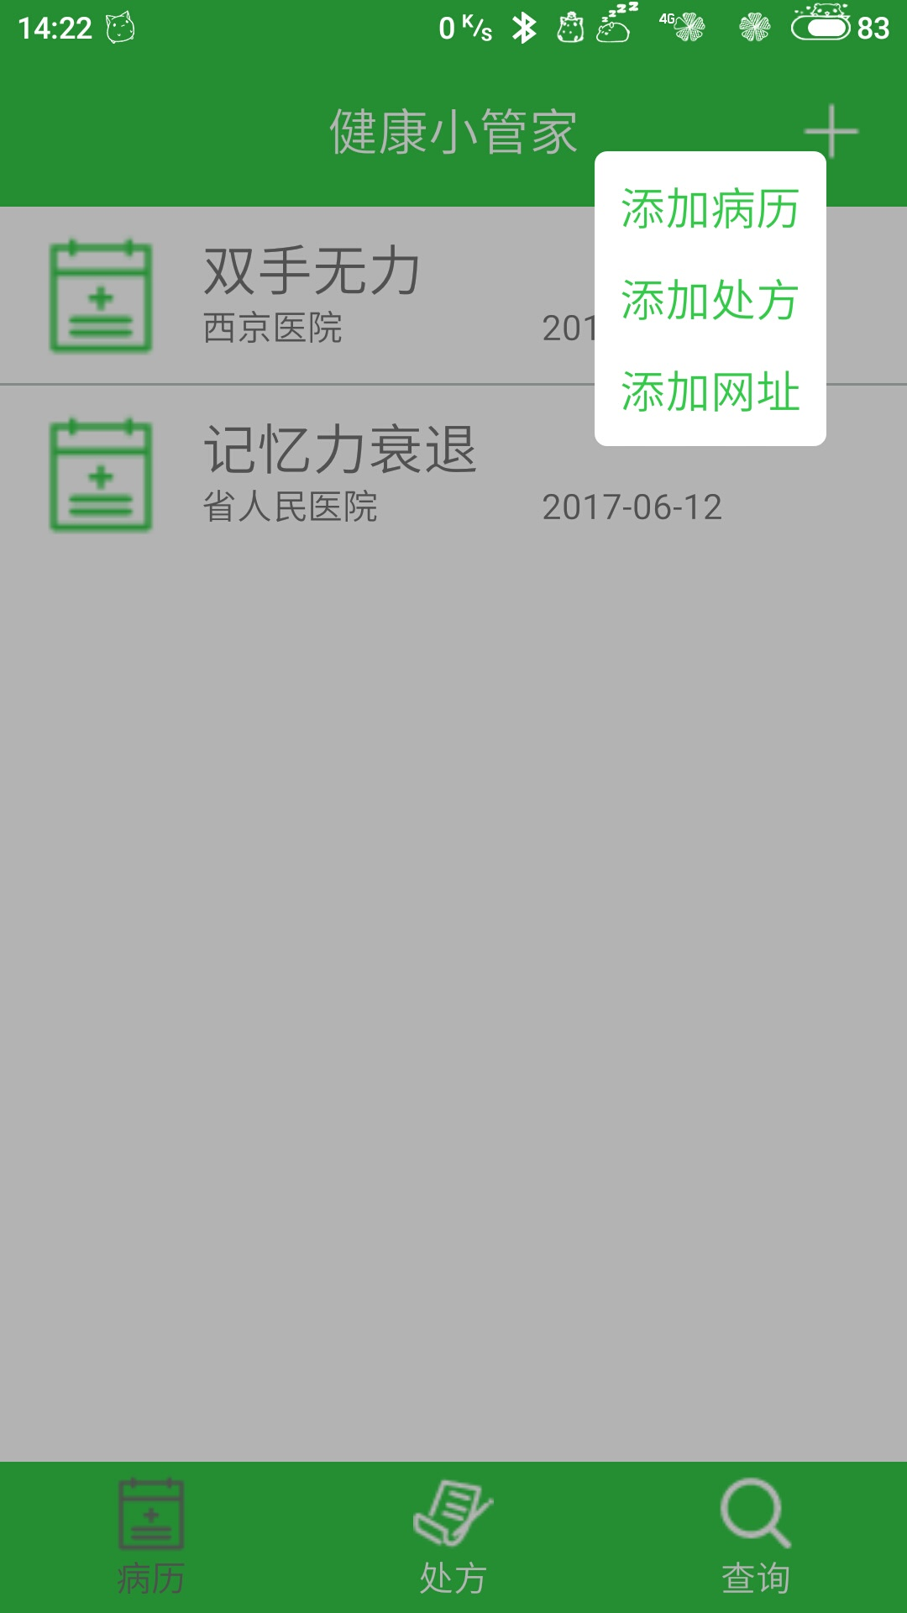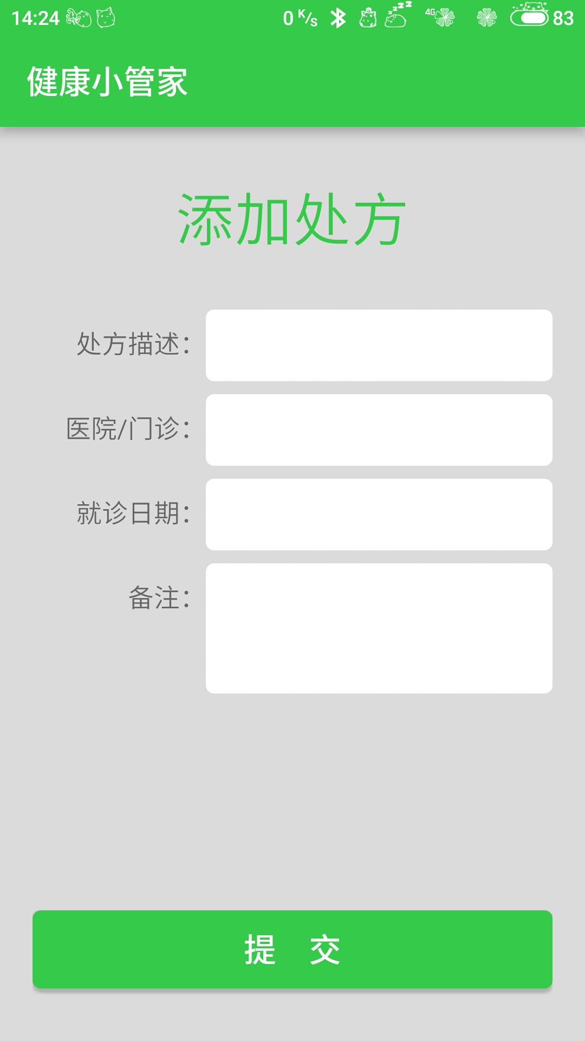
(a) 添加数据入口 (b) 添加数据页面
图4-10 添加数据页面
第二种方式用于药品信息的录入。如图4-9 (b)所示，在处方详情信息页设置了添加药品信息的入口，点击“添加药品”后，会跳转至添加药品页面进行药品信息的录入。
g. 删除数据的实现
删除数据的实现较为简单，用户在数据列表页长按列表项，会弹出如图4-11所示对话框，点击“删除”，即可删除对应数据，删除数据成功后弹框提示用户“删除成功！”。
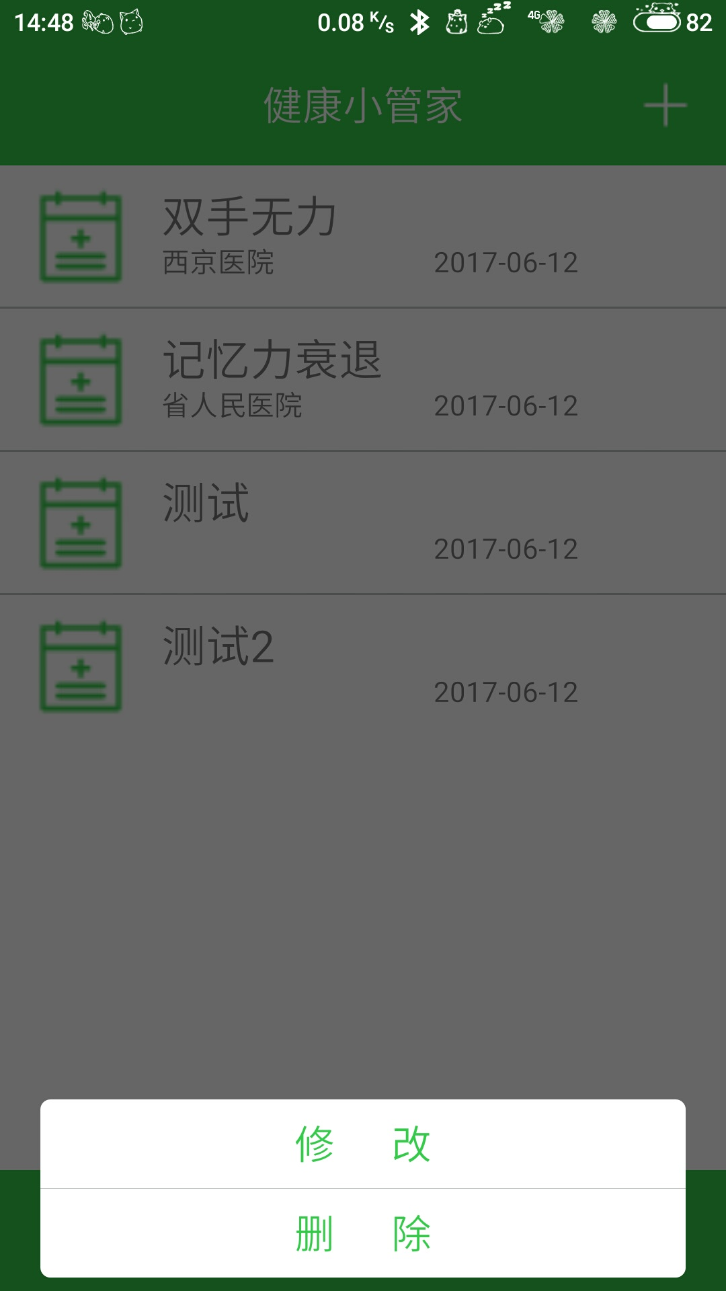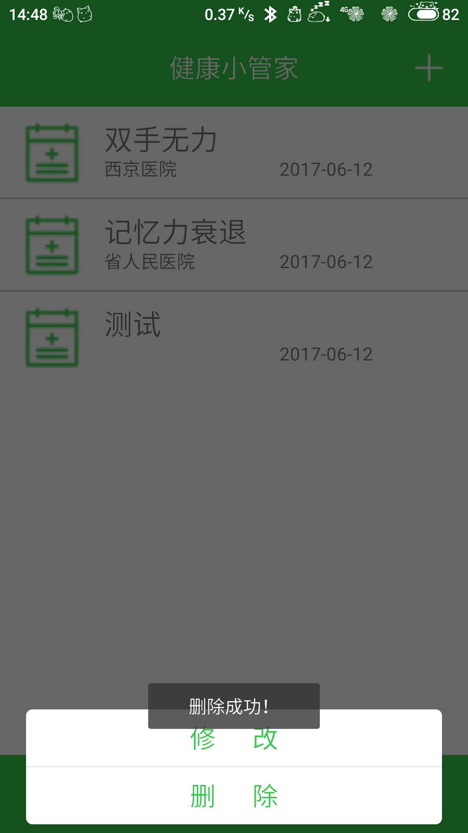
(a) 删除数据弹窗 (b) 删除成功提示
图4-11 删除数据页面
h. 修改数据的实现
如图4-11所示，当长按列表项弹出对话框后，点击“修改”，即会跳转到对应数据的修改页面，修改成功后，系统会弹框提示用户“操作成功！”，并跳转至修改前页面，如图4-12所示。
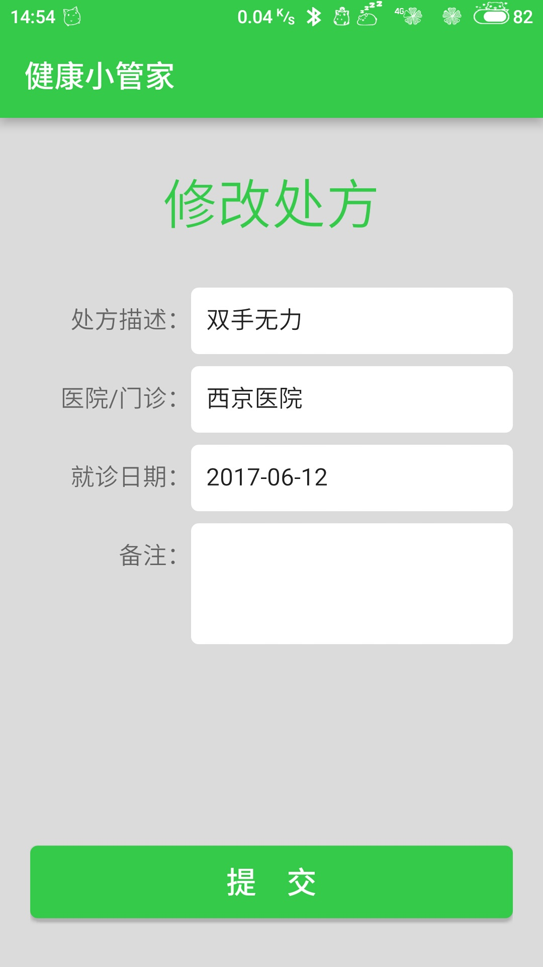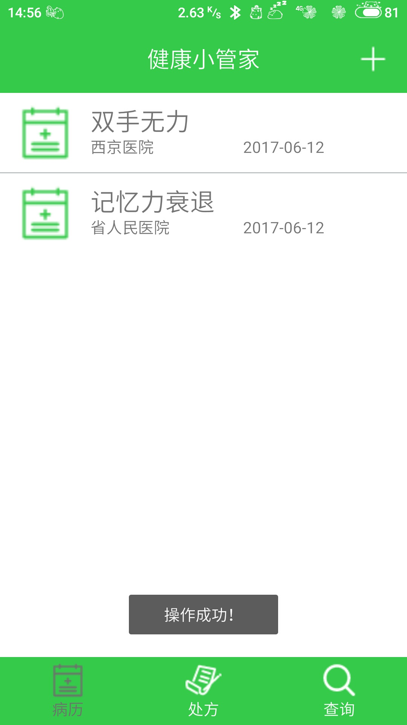
(a) 修改信息填写页面 (b) 修改信息成功提示
图4-12 修改数据页面
第5章 系统测试
5.1 软件测试的目的和原则
软件测试是提高软件可靠性、保证软件质量的重要手段，测试的目的是发现软件存在的潜在问题，避免一些开发风险，并通过实施测试来降低甚至避免所发现的风险。在开发项目的过程中，测试相当于一个标准项目，所有的测试都应回归到用户的需求。
这是因为软件是用户用于完成预定的任务，实现某种需求，而软件测试则是发现软件的问题和缺陷，假若修正了这些错误，那么软件就能更好地实现用户的需求，更好地为用户服务[]。
5.2 测试方法
程序使用的测试方法为黑盒测试。黑盒测试，又称为功能测试或数据驱动测试，它主要是在测试中检验程序的每个功能是否都能正常使用。在测试过程中，程序被看作一个封闭的黑盒子，在完全不考虑其内部特征和结构的情况下，利用程序的对外接口进行测试。黑盒测试只检查程序的功能是否能够按照需求正常使用，以及程序是否能正确的接收输入数据而产生对应的输出信息。黑盒测试主要关注程序的外部结构，而不考虑程序内部的逻辑是如何实现的，主要用于测试软件的界面和功能[]。
5.3 功能测试
分别使用如表5-1所示的两款智能手机对Android客户端进行测试：
表5-1 用于测试Android客户端的手机参数
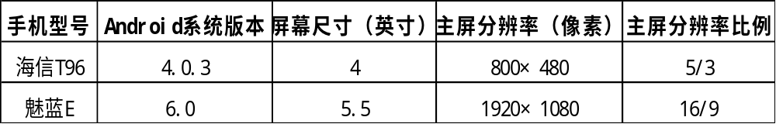
Android客户端在两款智能手机的登录页面如图5-1所示。
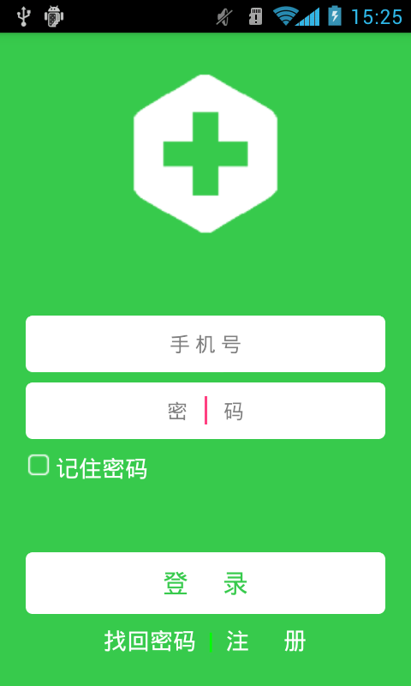
(a) 海信T96登录页面 (b) 魅蓝E登录页面
图5-1 用户登录页面
由图可见，二者页面基本一致，没有发生页面布局失控现象。二者最大的区别在于状态栏。在魅蓝E中，客户端实现了沉浸式状态栏，而在海信T96中并没有实现。这是因为Android4.4及以上版本才支持状态栏沉浸效果。
在两款手机上分别运行并测试各个模块（包括正常工作流程测试和误操作测试），Android客户端均可以正常使用，说明本系统可以在Android4.0.3到6.0各个版本的手机上运行。
第6章 总结与展望
6.1 总结
经过一个学期的努力，在自主学习及指导老师的帮助下，设计并实现了该程序的基本功能。该程序基于Android平台，虽然之前自己学过Java编程语言，但Android相关的知识还是比较欠缺，只是在兴趣的引导下有过一点点的接触。本毕业设计也是我的第一个Android APP作品。
该毕业设计涉及的知识面比较广，有数据库知识，JavaWeb开发，Android开发，为了把毕业设计做好，也为了给自己的大学生活画一个圆满的句号，我必须去不断的学习各种全新的知识，并且主动去挖掘各种资料资源，以此来帮助自己更有效率更有质量的成长起来。
从最开始拿到毕设题目的茫然，到现在完成项目的那种满满的成就感，一个学期的时间里，我学到了很多，也成长了很多。然而，由于时间紧张，还有一些最初设想的功能没来得及实现，有点遗憾。
通过该项目的开发，我对Android APP的开发有了更深入更深刻的认识，同时，自己编写程序的思路和能力也得到了很大的提高。在做毕业设计过程中，也锻炼了自己解决问题的能力。这一个学期里获得的知识和能力将与我一起步入职场，共同实现我们的社会价值。
6.2 展望
经过一个学期的学习，学到了很多的知识，对Android的认识和掌握也更加深入了——这些都会给我以后的工作带来巨大的帮助。但是学海无涯，要想真正在工作中得心应手，现在所学的知识还远远不够，还有很多东西需要不断的学习，无论是软件整体架构的把握，还是编程的效率，亦或是对于Android的掌握程度。
自2012年以来，智能手机发展迅猛，并逐渐的渗入人们生活的方方面面。在众多的智能手机平台中，Android以75%的全球市场占有率及超过五亿的设备激活量，遥遥领先于其他平台。2017年第一季度，Android更是占据了中国智能手机销量的83.4%，国内著名手机厂商如华为、小米、魅族、oppo、vivo等生产的手机全部都是Android系统的。这么大的市场份额，无疑给我们这些从事Android软件开发的人员更大的动力。
就目前来说，Android具有乐观的发展前景，无论是在手机方面还是在智能硬件方面，对Android开发人员来说都是前途光明，希望自己能够在Android的道路上一直走下去。
致 谢
本课题是在宋念龙老师的精心指导下完成的。从刚拿到课题时候的迷茫，到最终完成课题时满满的成就感，这一切，都要感谢宋老师的细心指导。由于这学期去公司参加了实习，使得自己真正能做毕业设计的时间少了很多，也因此给宋老师添了好多麻烦，但宋老师一直对我照顾有加，在这里，谨向我的导师宋念龙老师致以最衷心的感谢和最崇高的敬意！
同时，在做毕业设计的过程中，和我一起实习的小伙伴也给我提供了很多帮助，帮助我解决了很多毕业设计中遇到的问题，在此一并表示感谢！
由于是第一次做一个完整的Android APP项目，可能会有一些问题是我目前还没有发现的，敬请指出，我一定努力改正！
参考文献

- Pianykh OS. Digital Imaging and Communications in Medicine (DICOM)[M]. Berlin:Springer Berlin Heidelberg, 2008.
- Weiping Wang, Mingming Wang, Shijun Zhu. Healthcare Information System Integration:A Service Oriented Approach[C]. In the Proceedings of ICSSSM’0.5, 2005:1475-1480.
- 李海阳. IBM智慧医疗伴随新医改启程[J]. 中国数字医学，4(5)，2009:57-59.
- Lee Youngbum, Lee Byungwoo, Lee Myoungho. Wearable Sensor Glove Based on Conducting Fabric Using Electrodernml Activity and Pluse Wave Sersors for e-Health Application. Telemedicine and e-Health, 16(2), 2010:209-217.
- 胡杨. 基于Web的个人医疗信息系统的设计与实现[D]. 长春：吉林大学硕士学位论文，2016.
- 支艳强，谢文阁，王丽丽. 基于JDK的Java集成开发环境的设计与实现[J]. 大众科技，(9)，2011:9-11.
- 孔令美，霍嘉琪. 浅谈基于Struts2的广州本土特色网站建设[J]. 科技风，(5)，2011:43-43.
- 林雄，于洪，孙志雄等. 制作多功能Java集成开发环境光盘[J]. 电脑开发与应用，(2)，2010:12-14.
- 刘红，郑健. 基于Android SDK技术的Android智能手机取证系统[J]. 上海电机学院学报，18(4)，2015:244-248.
- 姚云飞，杜洪波，梁建辉等. 基于Android Studio+Genymotion的“掌上工大”校园信息系统设计[J]. 软件工程，19(5)，2016:38-40.
- 吴小青. JSP+TOMCAT+MYSQL开源软件整合配置初探——以揭阳职业技术学院图书馆网站服务器配置为例[J].齐齐哈尔大学学报，28(4)，2012:66-69.
- 佚名. PremiumSoft发布Navicat——数据库管理工具[J]. 中国数字医学，(1)，2009:48-48.
- 贺自君. 基于SVN的统一协作平台设计与实现[D]. 北京：北京邮电大学硕士学位论文，2009.
- 孙央丽. 对Asp.net MVC架构网站设计相关技术的探讨[J]. 职业，(21)，2016:149-150.
- 马越嵩. 基于Android系统的课程管理系统[D]. 沈阳：北方软件学院，2013.
- 吴丽园. 基于VSTS的GPS导航软件的测试与实施[D]. 北京：北京邮电大学硕士学位论文，2008.

